附件4：

**2016年第一期全国体育传统项目学校校长培训班**

**交通路线图**

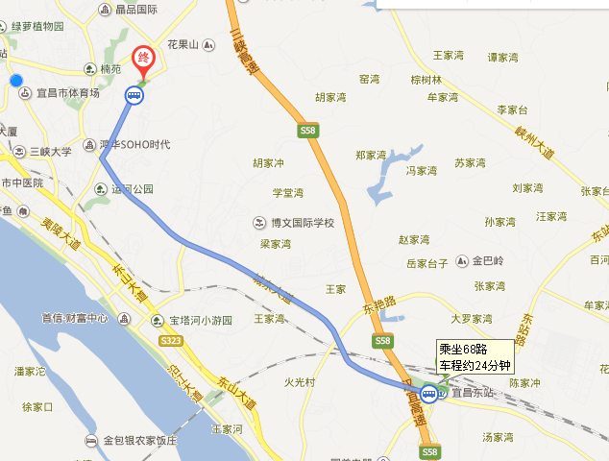

注：图中“终”位置代表宜昌市金东山桃花岭店

地址：宜昌市港窑路58号

**一、三峡机场至宜昌市金东山桃花岭店（距离约30公里）**

方案一：从机场乘坐出租车(约60元)至宜昌市金东山桃花岭店。

方案二：乘坐机场大巴(20元)到葛洲坝宾馆转乘出租车(约20元)到宜昌市金东山桃花岭店。

**二、宜昌火车东站至宜昌市金东山桃花岭店（距离约9.1公里）**

方案一：乘坐出租车(约17元)直接至宜昌市金东山桃花岭店。

方案二：乘公交车68路(2元)至金东山商业城站下车，往回走200米。